**Nombre Científico:** *Cylindrocladium sp.,* Morgan 1892.

**Distribución natural:** se cree que el hongo fue introducido desde Asia durante el establecimiento de una plantación de té en la costa de Georgia en la década de 1950, se encuentra en regiones tropicales y subtropicales.

**Descripción:**

**Fase vegetativa:** el hongo pasa el invierno como microesclerotia, realiza penetración intercelular de la corteza de la raíz y los nódulos de *Rhizobium* que ocurren dentro de las 24 horas de la germinación, y las hifas comienzan a producir microscleróticos dentro de varios días, y la planta puede producir peridermas de protección (tejidos dérmicos típicos del crecimiento secundario), a la pared de las áreas invadidas y lesionadas.

**Fase reproductiva:** las iniciales peritheciales se pueden encontrar en los tallos de la planta, dentro de una semana después de la inoculación, y perithecia se formará en grandes cantidades en tallos si la humedad adecuada está disponible, las ascosporas maduras pueden estar presentes dentro de dos a tres semanas después de la inoculación, las conidias rara vez se observan en condiciones de campo, pero las ascosporas parecen desempeñar un papel importante en la propagación de la enfermedad secundaria dentro de una temporada de crecimiento.

**Hospedero:** puede infectar las leguminosas en general, especialmente la soja, así como el té de *arándano* (*Camellia sinensis*), el álamo amarillo (*Liriodendron tulipifera*), y otras plántulas de madera dura. La podredumbre negra de Cylindrocladium es un serio problema en eucaliptos (*Eucalyptus* spp.), Crotalarias y té en China, Japón, India y Australia (Porter et al., 1991).

**Daños:** el patógeno puede infectar cualquier tejido subterráneo, pero la raíz es la parte de infección primaria, aparecen [lesiones hundidas y negruzcas](https://translate.googleusercontent.com/translate_c?depth=1&hl=es&prev=search&rurl=translate.google.com.mx&sl=en&sp=nmt4&u=https://projects.ncsu.edu/cals/course/pp728/Cylindrocladium/parasit.htm&usg=ALkJrhgTbvR6Z4y1v664xvJnoIjauPbZEw#roots) en las raíces, las clavijas y las vainas, las puntas de las hojas y los márgenes se convierten en cloróticos, marchitos y desdibujados, [Perithecia de color naranja rojizo](https://translate.googleusercontent.com/translate_c?depth=1&hl=es&prev=search&rurl=translate.google.com.mx&sl=en&sp=nmt4&u=https://projects.ncsu.edu/cals/course/pp728/Cylindrocladium/parasit.htm&usg=ALkJrhgTbvR6Z4y1v664xvJnoIjauPbZEw#root) aparecen en y justo por encima de la línea del suelo.

**Palomilla de Nopal**

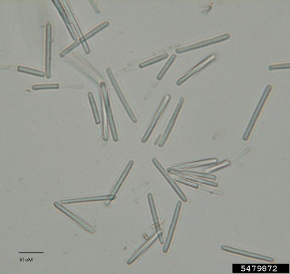

Elizabeth Bush, Virginia Polytechnic Institute, and State University, Bugwood.org



By Luisa Santamaria, Oregon State University 2012; Allan Howard Foto: de Bugwood.org

**Fuente:**

Un proyecto de clase de patógenos de planta.PP728 De Anne Williams, North Carolina State University.

Ely, F., Holmquist, O., Mohali, S. 2004., Aislamiento e identificación de hongos foliares patógenos en Eucalyptus urophylla en Venezuela. Facultad de Ciencias Forestales y Ambientales, Mérida, Venezuela.

**Distribución:**

En muchas partes de América del Norte y del Sur, con cerca de 20 estados mayormente orientales en los Estados Unidos. Este hongo tiene una amplia distribución en las regiones subtropicales y tropicales del mundo. Es un serio problema en eucaliptos (*Eucalyptus* spp.), Crotalarias y té en China, Japón, India y Australia (Porter et al., 1991). En la India y Sudáfrica las especies que se consideran como patógenos de viveros y plantaciones son *Cylindrocladium*.(Ely, F., *et al*, 2004).